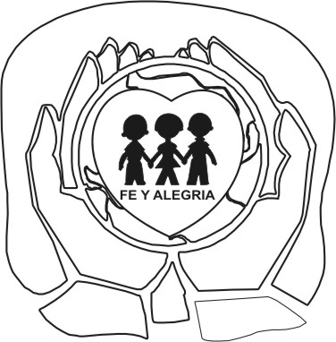
INSTITUCIÓN EDUCATIVA FE Y ALEGRÍA JOSÉ MARÍA VÉLAZ
FORMANDO HOMBRES PARA UNA SOCIEDAD NUEVA
REPASO ÉTICA Y VALORES 5°

NOMBRE __________________________________ GRUPO: _______________
1. En las siguientes afirmaciones escribe (V) verdadero o (F) falso según corresponda. En caso de encontrar respuestas falsas corrígelas y arguméntalas.
a. Si te amas y valoras a ti mismo puedes amar y valorar a los demás. ( )
b. Los valores son actitudes negativas que no enseñan nada productivo. ( )
c. El respeto, la tolerancia y la igualdad generan una buena convivencia en un grupo. ( )
d. Aprender a escuchar y respetar las ideas de los demás, nos permite aceptarnos unos a otros. ( )
e. La vida permite construir proyectos personales ( )

2. Define las siguientes palabras y escribe dos ejemplos de cada una, realice su respectivo dibujo.
a. Experiencia:
b. Valores:
c. Vida:
d. Famillia:

3. Con las palabras anteriores escribe una reflexión sobre el valor que tiene tu vida.

4. Representa con un dibujo creativo la convivencia en familia durante esta cuarentena.

